Livret sportif

Pompom

20, 21 & 22 Mars 2026


Informations générales

Lieu

SAMEDI 21 mars
Lieu : Gymnase de Centrale Lyon (36 avenue Guy de Collongue 69130 Ecully)
Horaires : 19h30 - 22h30

Personne à contacter

Respo pompom : Alice Legait, 06 45 05 43 45
VP Sports :
Hector Frezal, 07 66 17 98 48
Emile Vasseur (responsable du site d’Ecully), 07 88 13 50 59
Alexis François, 07 80 35 30 71
Bastian Cournut, 07 61 46 96 14
Règlement du tournoi

Déroulement du tournoi

- La compétition de pompom se déroule pendant la soirée en trois phases :
  - Une première phase d'échauffement de 19h30 à 21h00
  - Une deuxième phase de marquage de 21h00 à 21h40
  - Une troisième phase de passage des équipes : de 21h40 à 22h30
- La première phase aura lieu au foyer de Centrale, chaque équipe pourra en autonomie se préparer et s’entraîner avant le passage officiel .
- Pour la deuxième phase, les équipes doivent arriver prêtes (en tenues) au gymnase et passeront une à une. Chaque équipe aura 2min pour faire son marquage et 1 min pour libérer la place à l’équipe suivante.
- Pour la troisième phase, les équipes présentes leurs routines chacune leur tour. Chaque équipe devra présenter un show d’une durée de 3min30. La durée entre chaque show est de 2 min 30. Les équipes doivent donc se dépêcher de libérer la place pour l'équipe suivante afin de ne pas perdre de temps sur le planning.
- Le planning est disponible à la fin du livret sportif, vous devez en prendre connaissance et être prêt à votre horaire de passage à la fois pour le marquage et pour le passage. Si l'équipe ne se présente pas dans les 2 minutes qui suivent l’horaire indiqué, on fera passer une l'équipe suivante et l'équipe sera disqualifiée de la compétition.

Jury
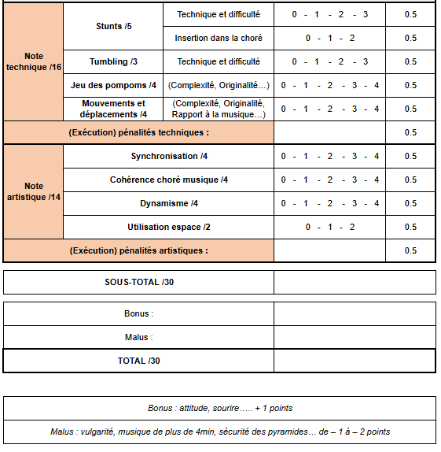
La notation est assuré par un jury composé de professionnel de cheerleading selon les critères suivants :

Autres consignes

- Le timing est très serré. Il vous est donc demandé d’être à l’heure et prêtes à enchaîner les show dès qu’ils se terminent.

- La récupération des packs-foods par la capitaine et leur consommation s’effectuent durant le temps libre des équipes, c'est-à-dire durant la journée.

- Nous vous rappelons que l’alcool est strictement interdit sur les sites sportifs

Informations

Pour toute question relative au déroulement des journées de sport, merci de t'adresser en priorité à la repo pompom (Alice Legait) ou au responsable du site d’Ecully (Emile Vasseur) présent sur ton site sportif. Il sera reconnaissable par son T-shirt orange « Bénévole ».

Douches

Des douches sont à votre disposition dans le gymnase.
Pour les filles logées en résidence, vous avez aussi une douche à disposition dans votre chambre.

Repas

Le samedi midi, un pack-food te sera distribué par le responsable du site d’Ecully Emile Vasseur (07 88 13 50 59). La capitaine devra aller récupérer les packs food de toute l'équipe au foyer. Pour ceux qui participent avec un autre sport, le pack food vous sera distribué par les Vp tournois de cet autre sport. Merci de bien trier les déchets sur ton site une fois ton repas terminé.
Nous faisons de notre mieux pour vous les livrer au plus tôt, merci de rester patient et courtois avec les VP Tournois.
Les soirs, tu pourras accéder au Restaurant Universitaire de Centrale si tu es en Full Package. Il sera ouvert aux horaires suivants le samedi : 18h30- 22h
Pour éviter une attente trop importante, essaie d'arriver au RU le plus tôt possible !

Pour les Full package toujours, ton petit déjeuner du samedi matin te sera donné à la chaîne d’arrivée le vendredi soir. Le Dimanche, le repas sera un brunch distribué au chapiteau entre 10h et 14h.

Tri des packs food

Le Challenge se veut être un événement éco-responsable et veille à son impact sur l’environnement, pour cela nous te demandons de veiller au tri de ton pack food.
Des sacs poubelles pour les ordures ménagères et pour le recyclage seront mis à disposition sur ton lieu sportif.

Pour faire simple, voici les instructions concernant le tri spécifique des aliments présents dans les packs food :

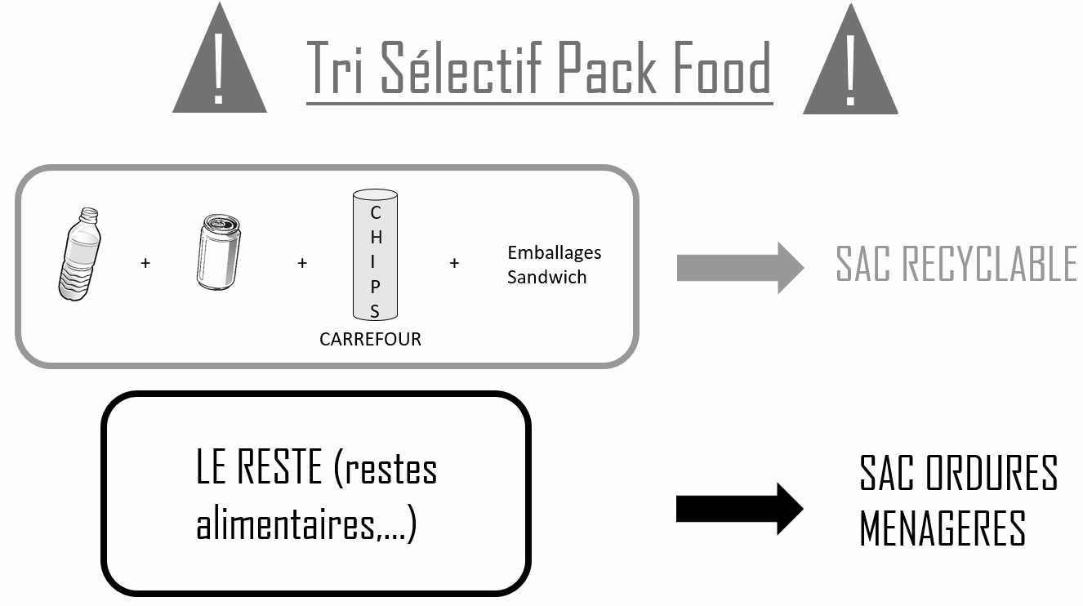
Pense également à prendre ta gourde, l’utilisation de bouteilles plastiques est interdite durant le Challenge.
En cas d’urgence

- En cas d’urgence médicale, appelez le CFS au :
  - PC 1 : 06.52.58.35.04 (premier numéro à appeler si besoin d'une équipe)
  - PC 2 : 06.82.86.37.16 (deuxième numéro si le premier est déjà en communication)
Informe aussi un VP Tournoi présent sur ton lieu de sport. Un poste CFS sera aussi présent à proximité de ton site sportif.

- Pour toute information sur le déroulement du tournoi, les navettes, les packs-food, tu peux aller voir ton capitaine ou un VP Tournoi présent sur ton lieu de sport.

- La personne en charge du tournoi de pompom est :
- VP Tournoi : Alice Legait, 06 45 05 43 45
Pour toute autre information d’ordre pratique, rends-toi au Point Info du campus dans le hall devant le foyer comme indiqué sur le plan du campus.

Un petit plus !

Profite bien de ce week-end au Challenge de Centrale Lyon. On espère que ça te plaira ! N’hésite pas à nous contacter si tu as des questions.
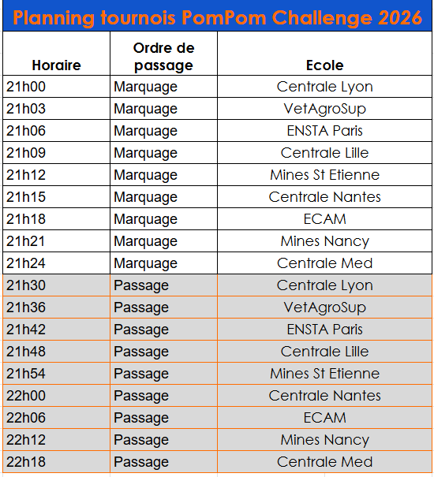
Planning de passage

